HOCA AHMET YESEVİ ORTAOKULU REHBERLİK SERVİSİ

ÇOCUK EĞİTİMiNDE PÜF NOKTALAR

REHBERLİK SERVİSİ

33- Anne ve baba olarak ortak kararlar alınız ve davranışlarınızda her zaman doğru ve tutarlı olun. Anne ve baba arasındaki çelişkili davranışlar çocuğun masına, çatışma yaşamasına neden olacaktır.
bocala
34- Bu dönemde çocuklar cinsellikle ilgili size zaman zaman sorular soracaklardır. Onların cinsellikle ilgili soracakları sorulara hazırlıklı olun. Yalın bir şekilde ama dürüst olarak sorularını cevaplamaya özen gösterin. Ilımlı ve eleştirel olmayan yaklaşımınız onun bu bilgileri dışarıdan yanlış olarak almasının önünü kesecektir.

35- Çocuğun okul başarısı için öğretmen ve okul ile iletişim içinde olunuz. Çocuğa bol ve pahalı oyuncak almakla onu okula göndermek ile sorumluluklarınız bitmez.
36- Çocuğunuza karşı ceza ödül dengesini sağlam kurun. Bunun formülü şudur: “Ceza, neyin yapılmayacağını söyler, ödül ne yapılırsa daha iyi olacağını gösterir. Mümkün olan her durumda ödülü tercih edin.”

37- Çocuğunuza yaşına uygun başarabileceği görev ve sorumluluklar vererek girişimciliklerini destekleyin. Başarmaları için her türlü yardımı yapın, desteği verin. Bu onun kendi yetenek ve potansiyelini ortaya çıkarmasını sağlayacak, özgüvenini artıracak ve başarma duygusunu pekiştirecektir. Ama asla işi onun yerine kendiniz yapmayın!

38- Çocuklarınız size çok şey öğretebilir. Bakın o sizden ne kadar çok şey öğreniyorsa, sizde ondan çok şey öğreneceksiniz. Onu izleyin…

39- Öfkeli bir anınızda çocuğunuza ceza vermemeye özen gösterin. Çünkü öfkeniz geçince çocuğun davranışına bakışınız daha farklı olabilir. Bazen iş işten geçmişte de olabilir.

40- Çocuğunuza karşı sevgi dolu, değer veren, güven veren, anlayışlı ve hoşgörülü olun.

26- Çocuklarınızın sorularına mutlaka mantıklı ve doğru cevaplar verin. Sorduğu sorular karşısında; “Bu da sorulur mu?”, “Sen bunu bilmiyor musun?” gibi ifadeler kullanarak soru sorma şevkini kırmayın. Soru sorma şevki kırılan çocuğun aslında öğrenme azmi kırılıyordur.
27- Kuralları hemen öğrenmesini sağlamaya çalışmayın. Kurallara uymuyor diye hemen çocuğunuzu cezalandırmayın. Bu tür ana baba davranışı çocukta yalan söylemeye neden olabilir
28- Çocuğunuz eğer sizi çok kızdırıyorsa hemen sinirlenmeyin. Ona kızabilirsiniz ama asla onu aşağılamayın. Küçüktür anlamaz diye düşünmeyin. Sizin bu aşağılamanız karşısında o da sizi başkalarının yanında güç durumda bırakabilir.
29- Çocuğunuza haksızlık yaptığınıza inandığınız bir durum olduğunda bunu ona açıklamaktan, ondan özür dilemekten çekinmeyin.
30- Çocuğunuzdan örnek çocuk olmasını beklemeyin, çünkü oda sizden örnek anne baba olmanızı istemiyordur. Sadece ona karşı sevecen, anlayışlı ve sevgi dolu olmanızı beklerler. Şunu hiç unutmayın çocuklarda uyum sorunları ve davranış bozuklukları kendi kendiliğinden oluşmaz! Bunun üç nedeni olabilir: Bu ya aile ya okul yada arkadaşları ile yaşadıklarındandır.
31- Çocuğunuza zorla yemek yedirmeye çalışmayın. Yemek yedirirken rahat davranın, sağlıklı yiyecekleri alternatif olarak çocuğa sunun. Sofraya onun istediği yemekleri koymaya da özen gösterin. Yemek saatinden önce abur cubur şeylerle karnını doyurmayın.

32- Çocuklarınızın şiddet duygusunu bastırmayın, duygularını size açmasına fırsat verin. Duygularını size aktarırken çocuğu eleştirmeyin. Eleştiri çocuğun duygularını sözle dışarı vurmasını engelleyebilir. Duygularını dışarı vuramayan çocuksa bunu şiddet olarak arkadaşına, çevresine ve hatta kendisine yansıtabilir.

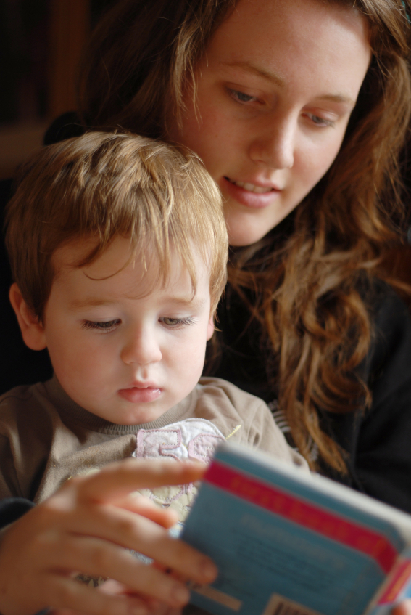

ÇOCUK EĞİTİMİNDE PÜF NOKTALAR
1-Çocuk üzerindeki disiplinin ÜÇ temel ilkesi: Davranışla örnek olmak.. Anne-Babanın sözbirliği ve işbirliği yapması.. Tutarlı, sabırlı ve kararlı olmak!

2- Çocuğunuza sözlerinizle değil davranışlarınızla örnek olun! Bilin ki çocuklar sözlerden çok davranışlardan etkilenir. “EN İYİ NASİHAT İYİ ÖRNEK OLMAKTIR”

3- En başta bilinmelidir ki her çocuk özeldir tekdir ve biriciktir. Öncelikle çocuğunuzu kendine özgü bağımsız bir birey olarak görün. Çocuğunuzu sizin istediğiniz gibi değil, kendi olduğu gibi kabul edin! Böylece çocuğun en iyi kişi yani kendisi olmasını sağlamış olursunuz.
4- Çocuğunuza birebir “ÖZEL ZAMAN” ayırın. Onunla ilgilenin, birlikte kaliteli zaman geçirin, paylaşın, oynayın, ortak faaliyetler yapın. Bu ona sevildiğini ve değerli olduğunu hissettirecektir.

5- Çocuğunuzu dinlerken onu “ETKİN DİNLEME” dediğimiz dinleme ile gerçekten dinleyin! Çocuğunuz dinlerken başka şeylerle meşgul olmayın yüzüne bakın, göz teması kurun ve aynı hizada olmaya dikkat edin. Onu önemsediğinizi ona hissettirin. Dinlendiğini düşünen çocuk kabul edildiğini ve sevildiğini düşünür.
6- Çocuğunuzu ilgilendiren kuralları onunla beraber koyun. Göreceksiniz ki birçok şey sorun olmadan çözülecektir.

7- Çocuğunuzun olumsuz yönlerini görüp eleştirmek yerine; olumlu yönlerini ve başarılarını ön plana çıkarın.
8- Her çocuğun yeteneği farklıdır. Çocuğunuzu kardeşleriyle yada diğer başka çocuklarla ASLA KIYASLAMAYIN! Onun diğer çocuklarla kıyaslanması kendini değerli bir insan olarak görmesini engeller. Bu kıyaslamalar çocuğun kıyaslanan çocuğa veya kardeşine düşman olmasını sağlamaktan başka hiçbir işe yaramaz.

9- Çocuklar çok enerjik ve hareketlidir. Onlara güvenli bir ortam hazırlayarak koşup oynamalarını atlayıp zıplamalarını vb.. spor hareketlerle enerjilerini boşaltmalarını sağlayın.

10- Çocuklar merakla sorular sorar. Çocuğun sorduğu bu sorulara doğru, basit ve sade şekilde, mutlaka cevap verin. Eğer çocuğun soru sorması engellenirse ileride hiçbir şeyi merak etmez. Çocuğun ileri ki dönemdeki akademik başarısı buna bağlıdır.

11- Çocuğunuzla arkadaş olmaktan ziyade etkili anne baba olun. Nasihatçi değil refakatçi olun. Hayatı boyunca birçok arkadaşı olacak zaten ama bir tek anne babası var.
12- Çocuğunuzla ilişkinizde “İTAAT ETME” değil “BİRLİKTE ÇALIŞMA” yaklaşımı çok önem vermeniz gereken bir değerdir.
13- Aşağılamak, suçlamak, eleştirmek, kıyaslamak cezalandırmak, yerine sabırlı anlayışlı ve hoşgörülü bir şekilde ona yaklaşın. Onu cesaretlendirin. Ondan kapasitesi üstünde verim beklemeyin.

14- Çocuğu isteksiz yapan sebepleri bulmaya, anlamaya çalışın onu dinleyin. Kendinizi onun yerine koyarak onu anlamaya çalışın. Çocuğunuzu “sen dili” değil “ben dili” ile dinleyin. Örnek: “Çalışmıyorsun, sorumsuzsun, tembelsin (sen dili) demek yerine çalışmadığın zaman ben çok üzülüyorum, aslında hak etmediğin halde kötü not almış oluyorsun (ben dili)”.

15- Çocuk eğitimindeki başarının en önemli ilkelerinden biri “kurallarda kararlı ve tutarlı” olmaktır.

16- Aile ortamında hem anne baba olarak birbirinize hemde çocuğunuza karşı “şiddet ve saldırganlık” örneği sergilemeyin.

17- Sonuç odaklı değil süreç odaklı davranın. Yani sadece sonucu değil gayretini ve çalışmasını da destekleyin ödüllendirin.
18- Çocuğun yanında okulu, öğretmeni eleştirip tartışmayın. Böyle davranışlar çocuğun okuldan ve öğretmeninden soğumasına neden olabilir.

19- Çocuğunuzu korkutmayın. Çocuğa fazla baskı uygulamaktan kaçının. Kesinlikle dayak gibi bedeni cezalarda bulunmayın. Çünkü problemleri çözmek için dayağı kullanırsanız çocuk büyüdükçe dozu artırmanız gerekebilir. Öyle bir gün gelir bünye bu dayağı kaldırmayabilir. Evden kaçma, size karşı gelme ve hatta intihar gibi bir durumla karşı karşıya kalabilirsiniz.

20- Ailevi problemlerinizi çocuğunuzun yanında kesinlikle tartışmayın. Sizin yapmış olduğunuz tartışmalar çocukta güvensizlik ve endişe duygusu oluşturabilir.

21- Çocuğunuzun her isteğini karşılamayın, onlara tutamayacağınız sözleri vermeyin. Çocuğunuzu ne kadar sevseniz dahi ona karşı kararlı ve kesin davranışlar sergileyin. Eğer çocuğunuza tutarsız davranışlar sergilerseniz çocuk size karşı bir bocalama yaşayabilir hem de sizin bu zafiyetinizden faydalanmak isteyebilir.

22- Çocuklar hayatı deneme ve taklit yoluyla öğrenmektedir. Bu nedenle çocukların oyun oynama-larına, arkadaşlık ilişkileri kurmalarına izin verin. Onu sürekli korumayın ama çok da serbest bırakmayın. Aşırı koruyucu bir ailede yetişen çocuk yaş olarak büyüse dahi çocuksu davranışlar sergilemeye devam eder. Güvensiz olurlar. Anne-babaya bağımlı olurlar.

23- Çocuğunuzla bağırarak konuşmayın. Bunun nedeni çocukların bağırarak konuşulanları dikkate almamaları, içten dinlememeleridir. Çocuklarda, yumuşak ses tonuyla ve kesin ifadelerle söylenenler daha çok iz bırakır.

24- Çocuklarınız kavga ettiğinde hemen hakemlik yapmaya, bir suçlu aramaya çalışmayın. Onların çözüm yolları bulmalarını sağlayıcı tedbirler alın.

25- Çocuklarınızı korkutarak, sindirerek, suçluluk duygusu aşılayarak yetiştirmeyin. Yanlış davranışlarını hemen cezalandırmayın. Suçundan daha büyük rencide edici cezalar vermeyin.

